“营改增”最新政策解读与税务筹划

时间地点：2016年06月25-26日深圳
学员对象：总经理、高管、税务专员、财务人员等企业税务方面专业人员
授课方式：案例研讨、角色演练、小组讨论等形式的互动式，要求全员参与。
费 用：3600元/人（包括资料费、午餐及上下午茶点等）
联系电话：010-62996527 13911229638 何老师

课程背景

自 2012 年 1 月 1 日交通运输业和部分现代服务业“营改增”试点以来，试点范围和行业逐步扩大。2016 年 3 月 5 日李克强总理在政府工作报告中明确，房地产、建筑施工业、金融保险业和生活服务业将在 2016 年 5 月 1 日起“营改增”。如何应对“营改增”带来的好处，享受结构性减税是每个企业管理者和财务人员需要思考的内容。

课程收益

近几年是中国“营改增”税收法规变化最大的几年，“营改增”税收法规的大范围变化给企业的税务管理带来了许多不确定因素。通过学习，使学员能意识到“营改增”税收法规变化在企业战略布局中的重要作用。通过寻求战略布局及税务筹划的创新思维和方法，来提升企业税收策略和对策，同时防范由税务引发的法律风险。具体培训收益可以主要概括为以下几点：
1、全面了解“营改增”的最新政策法规变化
2、了解“营改增”的最新政策变化对企业的影响
3、掌握企业战略决策中的税务管理与筹划方法
4、掌握企业日常经营管理的税务管理与避税方法
5、掌握增值税的会计核算和“营改增“的特殊处理
6、协调各业务部门与财税部门的关系，管控税务风险

课程大纲：

第一讲：“营改增”最新税收法规政策变化
一、“营改增”最新税收法规政策解读
1、“营改增”最新税收法规政策的解读
2、“营改增”政策变化给企业带来的新契机
二、 “营改增”最新税收法规政策分析
1、营业税改增值税的政策解析
2、营业税改增值税的税收优惠政策
3、一般纳税人和小规模纳税人的区别
4、可抵扣与不得抵扣进项税
5、“营改增”过渡政策如何执行

第二讲：“营改增”带给企业的机遇与挑战
一、“营改增”政策带来哪些发展机遇
1、全面降低纳税成本的深度分析
2、节税效益促发商业模式的创新和升级
二、“营改增”政策带来哪些严峻挑战
1、企业财务管理难度加大
2、企业涉税风险进一步增大

第三讲：“营改增”企业经营应对策略
一、商业模式与经营流程的规整与设计
1、不同的商业模式（经营流程）决定税负的轻重。
2、如何创新商业模式（经营流程），从而获得节税效益的最大化。
二、组织结构的梳理与设计
1、如何选择和调整企业组织结构，从而改变企业的纳税待遇。
2、设计和调整组织结构的有效路径与方法。

第 四 讲：“营改增”财务管控方法
一、企业内部管理流程的思考与设计
1、采购环节涉税流程的管控
2、销售环节涉税流程的管控
二、销项税额中的管控与疑难问题处理
三、进项税额抵扣疑难问题的管控
四、“营改增”票据管理涉税风险防范

第五讲 、 房地产、建筑 业 “ 营改增 ”税务筹划 与案例分析
一、“营改增”政策要点与筹划思路
1、“营改增”政策税务筹划要点
2、“营改增”税务筹划思路
二、纳税人的税务筹划
三、税率的税务筹划
四、应纳税额的税务筹划
五、“营改增”税务筹划方式

第六讲：金融业、生活服务业“营改增”税务筹划与案例分析
一、“营改增”政策要点与筹划思路
1、“营改增”政策税务筹划要点
2、“营改增”税务筹划思路
二、纳税人的税务筹划
三、税率的税务筹划
四、应纳税额的税务筹划
五、“营改增”税务筹划方式
第七讲：“营改增”会计操作实务
一、增值税纳税会计处理方法
1、基本科目设置及账务处理
2、减免和返还流转税的会计处理
3、留抵税额抵顶欠税会计处理
4、增值税检查调账
5、出口退税会计处理
二、增值税涉税处理流程与纳税申报

第八讲：“营改增”后的应对策略 
一、“营改增”企业的应对战略分析
1、全面的变动管理计划
2、管理层的战略沟通
二、与税务机关的沟通和反馈
三、一般纳税人增值税应对方法

专家介绍：

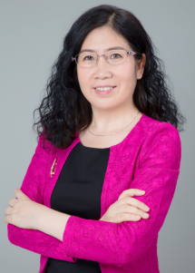

胡文霞老师 财务管理实战专家
32年财务相关实战经验
11年上市公司审计、财务管理
21年财税、投资咨询培训
曾任：鞍山一工分公司（原上市公司600813） 财务经理
曾任：鞍山大道会计师事务所 项目经理
曾任：中国国际税务咨询公司鞍山公司 税务顾问
曾任：鞍山德宣税务师/会计师事务所 合伙人/所长
现任：上海瑞德会计师事务所 高级合伙人

1997年通过全国考试取得“中国注册会计师”资格证书
1998年通过全国考试取得“中国注册税务师”资格证书
1999年取得“中国高级会计师”专业技术职称证书
2002年取得“高级管理咨询师”岗位资格证书

胡文霞老师拥有30多年的财务管理实务及10多年的培训经验，将企业战略、运营及流程管理与财务融合在一起，整合出一套对企业从数字管理角度及成本控制角度提升盈利能力的财务管理体系，擅长企业财务分析、预算与成本控制、运营资本与现金流管理，具备丰富的财务管理实战经验。具有丰富的纳税咨询和税务审查实战经验，经常受聘为税务局与企业培训，多年来一直参与财税部门组织的财税检查工作，兼任多家企业财税顾问，具有税务师事务所、会计师事务所、上市企业三重工作经验。并利用她30多年丰富的实战工作经验，先后为国内外大、中型近100家企业提供财务管理咨询顾问及培训服务，帮助企业改变理财观念，健全理财系统，企业盈利总体提升50%以上、同时利润品质得到显着改善。

财务、税务咨询项目：
● 慈溪恒进事业部会计核算体系建立项目
通过事业部会计核算体系建立咨询项目，使该公司能正确理解和领悟传统会计核算体系与事业部模式下的会计核算体系的区别；在执行事业部管理模式的过程中，公司可以发现可持续改进的地方；通过事业部会计核算体系的建立，加强了公司对各事业部的有效管理，最终实现公司整体战略目标的达成。
● 营口光明赢利中心会计核算体系建立项目
通过赢利中心会计核算体系建立咨询项目，使该公司能正确理解和领悟传统会计核算体系与赢利中心模式下的会计核算体系的区别；在执行赢利中心管理模式的过程中，公司可以发现可持续改进的地方；通过赢利中心会计核算体系的建立，加强了公司对赢利中心的管理，最终实现公司整体战略目标的达成。
● 长春吉联财务管理咨询项目
通过财务管理咨询项目，使公司老板和高管能理解税务会计、财务会计和管理会计的关联性。 通过帮助公司制定符合其公司自身的财务管理模式的《标准财务作业流程》、《财务部门岗位职责》、《标准管理报表》及《财务管理制度》，可以让公司老板及高管清楚的看到谁在为公司创造价值、哪个产品在为公司创造价值、哪个区域在为公司创造价值，为公司规划未来、实现战略目标提供了决策信息。
● 济南东岳财务管理咨询项目
通过财务管理咨询项目，使该公司的老板和高管能正确理解税务会计、财务会计和管理会计的关联性。 通过帮助公司制定符合其公司自身的财务管理模式的《会计核算体系》、《规范财务作业流程》、《财务部门岗位职责》、《标准管理报表》及《建立财务管理制度》，可以让公司老板及高管清楚的看到谁在为公司创造价值、哪个产品在为公司创造价值、哪个区域在为公司创造价值，为公司规划未来、实现战略目标提供了决策信息。

近期重复采购课程：
2015年1月—10月，上海某高校精品课程《战略财务规划与管理》、《决策者战略财务管理》、《非财务经理的财务管理》连续讲解12期。被选聘为2015年独家课程讲师。
2015年3月—现在，某网校财税基础专业课程16期。
2015年8月—9月，浙江绍兴公开课3期，《基于数据的财务经营决策与成本控制》、《非财务经理的财务管理》，参会人员包括市国税局及各分局税务人员、所有营改增企业法人代表及财务负责人。
2015年6月—10月，山东省威海市、临沂市、菏泽市总裁班7期，《非财务经理的财务管理》，参会人员：市中小企业总经理、高管。
2015年9月—10月，新疆电信,《非财务经理的财务管理》连续讲解4期。

主讲课程：
01-《战略财务规划与管理》
02-《决策者战略财务管理》
03-《非财务经理的财务管理》
04-《全面预算管理与控制》
05-《内部控制与风险管理》
06-《成本控制与分析》
07-《财务报表阅读与分析》

授课风格：
胡老师扎实的财务理论知识与丰富实践经验的有效结合，形成了她严谨、清晰、实用、生动的授课风格；将课程理论和实践紧密结合，将财务管理和战略、经营管理融为一体。课程深入浅出、活跃，视角独到，内容充实缜密，一贯受到学员的赞扬。

曾服务的企业：
新疆电信、央企核工业集团、中国电力、德尔格医疗器械、伍尔特投资、点点乐、上港集团、国际财务管理协会、现代重工、宁波经信委、武汉钢铁集团鄂城钢铁、西德福液压件、灏讯通讯、灏讯电气设备、兰佩莫斯纳铸造设备、佩特化工、睿腾贸易、圣邦实业、慧鱼国际、格拉默车内饰、汉特曼机械 、伊维氏传动系统 、开天传动 、力运国际 、慕迪贸易 、欧度国际 、沈煤红阳 、上海电气 、上海锅炉厂、宁波市经信委、上港集团龙吴分公司、毓恬冠佳汽车零部件 、光明科技 、一新制药 、上海新闻出版社、广西出版社、苏州工业园、上海嘉德能源科技 、圣人梦 、魔力鲜颜、捷成轴业 、埃利特模具制造、恒进电子事业部、光明科技赢利中心、力保捷、毓恬冠佳、白象利润中心、东岳、深圳移动、四川省烟草公司凉山州公司、农夫山泉、中国核工业集团、新疆电信……

学员评价：
“说实在的，没有亲自当会计的经历是很难总结出这样的经典财税处理讲义。打破了我们对财务老师课件常规的认知水平,课件内容清晰，简明，有体系，当然，还做得很漂亮！”
“胡老师的课件，系统、条理、全面，是用心写就的；胡老师的讲课，清楚、明白、有责任心，是用心讲授的；胡老师的方法和经验，丰富、独特、高效，是用心提炼的!”
“力挺胡老师!厚积薄发的沉淀出来的讲义，佩服!讲义有贴近实际的业务，有容易出现的问题，有准确的政策解析，可圈可点!厉害的很!!!”

部分授课照片：
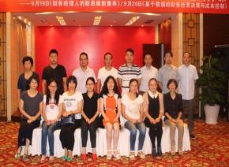 | 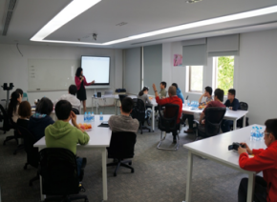
常州公开课  《基于数据的财务经营决策与成本控制》 | 企业内训  《财务规划与管理》
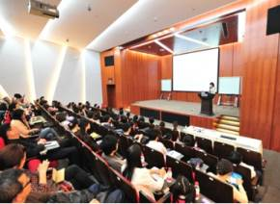 | 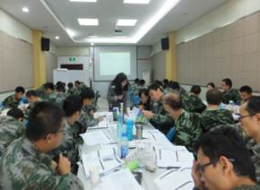
国际财务管理师.IFM后续教育  《决策者财务管理》 | 新疆电信  《非财务经理的财务管理》
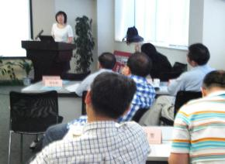 | 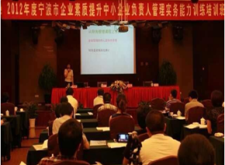
上海锅炉厂企业高管培训  《成本分析与控制》 | 宁波市经信委  《创造价值的财务管理》
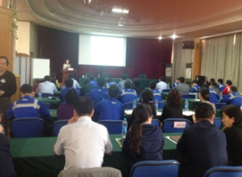 | 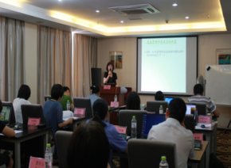
上港集团龙吴分公司高管培训  《成本管理与控制》 | 宁波企业财务总监培训班  《效益倍增的成本管理》
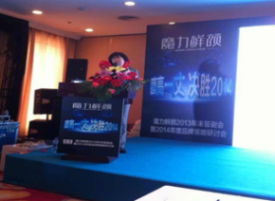 | 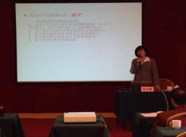
魔力鲜颜年末答谢会  《企业决策者如何财务管理》 | 上海新闻出版社、广西出版发行经营管理  《企业经营管理中财务风险控制》
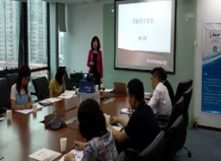 | 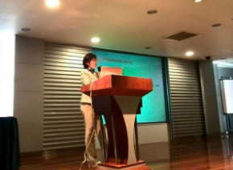
公司法俱乐部西点五期  《老板财务智慧》 | 苏州工业园区企业高管  《企业高管全面预算管理》
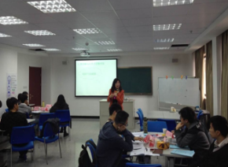 | 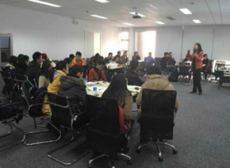
宁波创业素质提升班  《现金流管理与营运资本》 | 上海创业能力培训班  《财务规划与管理》
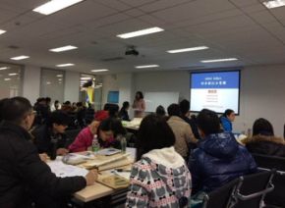 | 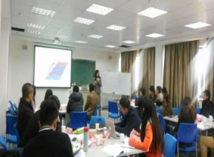
MiNi MBA 创业能力培训  《财务规划与管理》 | 宁波创业素质提升班  《财务规划与管理》

《“营改增”最新政策解读与税务筹划》报名回执
填好下表后传真至010-62996527（此表复印有效）
单位名称
发票抬头 |  |  |  |  |  |  |  |  | 发票内容：□1、咨询费 □2、会务费
公司地址
联系人 |  |  |  | 电话 |  |  | 手机
职务 |  |  |  | 传真 |  |  | E-mail
参会人数：_ ____人 |  |  | 参会费用： _ ____元 |  |  |  |  | 付款方式：□1、现金 □2、支票 □3、转帐
参加  学员  名单 | 姓名 | 职务 |  |  |  | 手 机 | E-mail

----------------------------------------------------------------------------------

其他报名方式 Contact information
电话报名 010-62996527 13911229638
电邮报名 377258083@qq.com
传真报名 010-62996527

